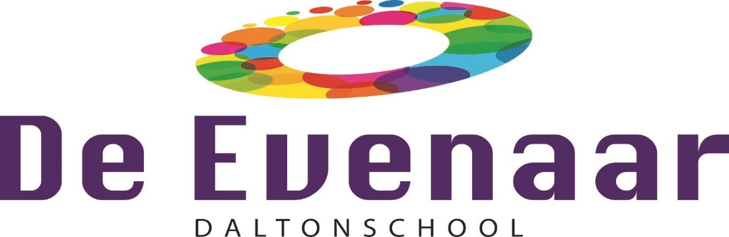

Jaarverslag MR 2021-2022

Inhoud:
- Samenstelling MR en taakverdeling
- Agenda 2021-2022
- Verantwoording jaar 2021-2022

- Samenstelling MR

De MR bestaat uit acht personen: vier leden vertegenwoordigen de ouders en vier leden vertegenwoordigen het personeel.
Namens ouders: Rik Jansen
Femke van der Vlugt
Lindy Croonen
Aukje Hubers, voorzitter
Namens personeel: Bjorn Danen
Loes Vissers
Gertie van Boxel
Rianne van Loon, notulist

De MR leden behartigen de belangen van de ouders/leerlingen en het personeel van Daltonschool De Evenaar.
Ieder jaar komen er onderwerpen vast op de agenda terug. Denk hierbij aan: formatie, financiën en personele bezetting. Ook worden alle schoolse zaken besproken, dit betreft de gang van zaken op de school, wat speelt er en waar is het team mee bezig?

- Onderwerpen van de agenda 2021-2022:
- Schooljaar 2021-2022 algemeen
- Begroting 2022/Ouderbijdrage/OV-OR
- Verkiezingen MR-leden
- Personeel
- Visie zorg
- SAAM*Voornemen&Verantwoorden/ Zelfevaluatie/ SAAM*&Vatting
- Nationaal Plan Onderwijs (NPO) (vanuit corona)
- Ouderbetrokkenheid
- RI&E
- GMR-bijeenkomsten
- Activiteitenplan

Schooljaar 2021-2022 algemeen
We hebben het schooljaar zonder corona-maatregelen kunnen starten. Een gezamenlijke opening was nog niet mogelijk. In de groepen is er veel aandacht geweest voor de sociale contacten en groepsvorming, middels de gouden weken.
Met de gemeente zijn er verschillende gesprekken geweest over de verbouwing bij de groepen 1-2 en om de akoestiek in het gebouw beter te maken. Daarnaast is er nagedacht over hoe De Evenaar de voorzijde van het gebouw beter kan benutten. Deze plannen zijn nog in ontwikkeling.
De Daltonvisitatie heeft afgelopen jaar plaatsgevonden. De MR is hierbij betrokken geweest bij het gesprek met de ouders. We kunnen met trots terugkijken op het visitatieverslag. Onze daltonlicentie is voor 5 jaar verlengd.

Afgelopen jaar hebben wij ook te maken gehad met het lerarentekort waardoor de bezetting van de groepen lastig was. Veel uren zijn opgevangen door parttime collega’s die extra zijn komen werken. Ook was het bieden van stabiliteit in de instroomgroep een uitdaging. Toch is het ons gelukt om in iedere groepen zoveel mogelijk stabiliteit te bieden, zodat het onderwijs door kon blijven gaan.

Begroting/ouderbijdrage/OV-OR
Na de begroting kritisch te hebben bekeken en het MT te hebben bevraagd, is deze goedgekeurd door de MR.

In samenspraak met de voorzitter van de aftredende OV, zijn de eerste uitgaven gedaan van het gespaarde geld vanuit de ouderbijdrage. Volgend schooljaar zal het resterende bedrag worden uitgegeven en zal er nog een ledenvergadering plaatsvinden. Daarna is de OV officieel opgeheven en zullen we op school verdergaan met een OR.

Verkiezingen MR-leden
Voor het schooljaar 2021-2022 hebben we hebben gewerkt met in elke geleding vier personen. Er zijn afgelopen jaar geen wisselingen geweest binnen de MR. Aankomend jaar zal Aukje Hubers vervangen worden door Renate Zwiers-Gravemeijer binnen de OMR.
Personeel
Iedere MR-vergadering worden door directie noodzakelijke personele mededelingen gedaan. Een belangrijk item is het tekort aan personeel, groepen naar huis sturen is achterwege gebleven.

Visie zorg
De visie op zorg is verder ontwikkeld, maar gaat komend schooljaar een speerpunt blijven.
De leraarondersteuner heeft de arrangementsbegeleidingen overgenomen, zodat we onze eigen kennis en kunde in kunnen zetten voor de ontwikkeling van onze kinderen.
Daarnaast is er in beeld gebracht welke kennis en kunde er bij ons team aanwezig is en waar het team nog behoefte aan heeft. Aan de hand van deze analyse gaan enkele collega's volgend jaar een scholing volgen of krijgen de mogelijkheid om deze kennis en kunde in te zetten binnen onze school.

SAAM*Voornemen en Verantwoorden/Zelfevaluatie/SAAM*&Vatting
Sinds afgelopen jaar zijn de namen van de documenten binnen SAAM* veranderd. Het document waarin de plannen en evaluaties samenkomen heet voortaan SAAM* Voornemen en Verantwoorden. Deze wordt twee keer per jaar binnen de MR kritisch besproken.
Binnen dit document zit ook de zelfevaluatie. Hierin wordt het inspectiekader naast de visie van de school gelegd. Door dit document kritisch in te vullen, ontstaan er doelen waaraan onze onderwijskwaliteit gemeten kan worden. Dit document is in samenspraak met de MR tot stand gekomen.

Twee keer per jaar worden onze doelen geëvalueerd. Middels de SAAM*vatting communiceren wij naar ouders en andere belangstellenden wat wij hebben bereikt en waar we trots op zijn.

NPO-gelden (vanuit corona)
De NPO-gelden zitten verweven in het bestand SAAM*Voornemen en Verantwoorden, zoals hierboven beschreven. Dit wordt in de MR iedere vergadering kort aangestipt, zodat de MR hiervan op de hoogte blijft en met de plannen mee kan denken.
Ouderbetrokkenheid
Een speerpunt vanuit de MR en de school is om de ouders meer bij de school te betrekken. Zo heeft de MR meegedacht met de school hoe we dit zouden kunnen bereiken. Hier zijn de eerste acties al op ondernomen, o.a. d.m.v. de thema-avonden. Dit blijft een speerpunt voor onze MR.

RI&E
De risico-inventarisatie en evaluatie wordt binnen de MR besproken. Hierin wordt toegelicht vanuit school hoe het ervoor staat met het plan van aanpak.

GMR-bijeenkomsten
Wij zorgen als MR dat we iedere bijeenkomst vertegenwoordigd zijn, zodat we als MR mee kunnen denken en onze betrokkenheid tonen.

Activiteitenplan
Op de richtlijnen van het activiteitenplan bouwen we verder. We gebruiken dit als handboek en passen het jaarlijks aan bij aanvang van het schooljaar.

